**Муниципальное бюджетное общеобразовательное учреждение**

**«Доргелинская средняя общеобразовательная школа№1»**

**Программа**

**«Одарённые дети»**

Перспективный план реализации программы

**«Одарённые дети»**

на **2023 – 2028 гг.**

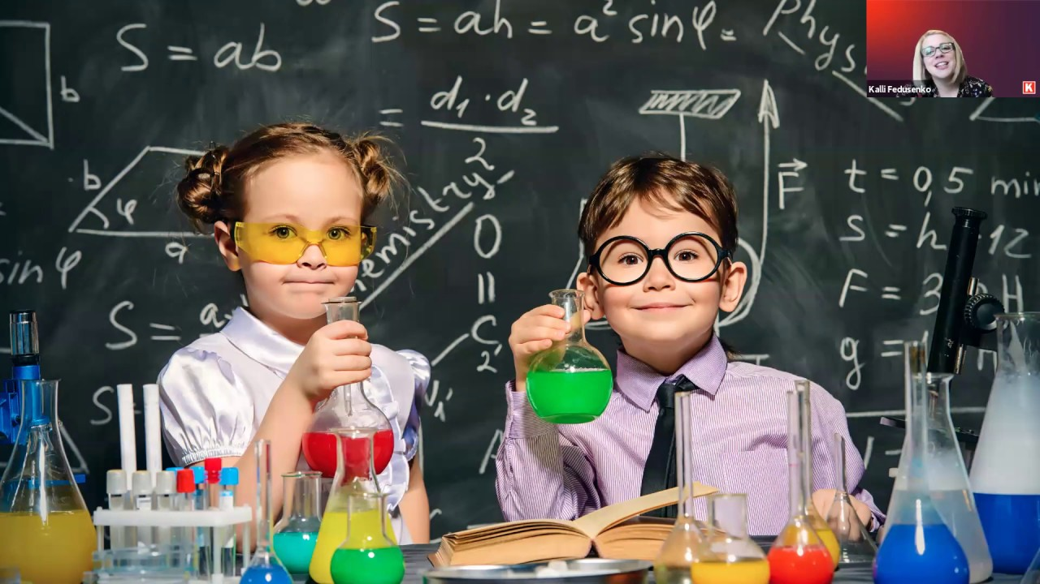

**Разработал методист школы:**

**Койчакаев Х.К.**

Программа **«Одарённые дети»**

на **2023 – 2028 гг.**

**Цель:** создать условия, поддержки и развития одарённых детей.

1. **Пояснительная записка**

Российская система образования обновляется на основе гуманистических принципов.

Перед педагогической наукой стоит задача воспитания через человека с новым интеллектуальным уровнем самосознания, способного к концептуальному мышлению (система взглядов), творческой деятельности, к самостоятельному управлению собственной деятельностью и поведения.

Реформа образования в России приняла необратимый процесс, а государственная политика в области характеризуется как гуманная, направленная на приоритеты общечеловеческих ценностей, свободного развития личности.

Теперь школа должна по отношению к одаренным учащимся создавать необходимые условия для реализации интеллектуальных и творческих способностей, формирования потребности в непрерывном самообразовании, активной гражданской позиции, культуры здоровья, социальной адаптации и творческому самовыражению.

1. **Концепция программы**

Работа с одарёнными детьми и способными учащихся, их поиск, выявление и развитие – один из важнейших аспектов деятельности школы.

Выявление одарённых детей должно начинаться уже в начальной школена основе наблюдения, изучения психологических особенностей, речи, памяти, логического мышления.

Одарённые дети:

* Имеют более высокие по сравнению с большинством интеллектуальные способности, восприимчивость к учению, творческие возможности и проявления;
* Имеют активную, познавательную потребность;
* Испытывают радость от добывания знаний, умственного труда.

Условно можно выделить **три категории одарённых детей:**

1. Дети с необыкновенно высоким общим уровнем умственного развития. При прочих равных условиях (такие дети чаще всего встречаются в дошкольном возрасте).
2. Дети с признаками специальной умственной одарённости – в определенной области науки (подростковый возраст).
3. Учащиеся, не достигающиеся по каким – либо причинам успехов учении, но обладающие яркой познавательной активностью, оригинальностью психического склада, незаурядными умственными резервами (чаще встречаются в старшем школьном возрасте)
4. **Принципы педагогической деятельности в работе с одарёнными детьми:**

* Принцип максимального разнообразия предоставленных возможностей для развития личности;
* Принцип возрастания роли внеурочной деятельности;
* Принцип индивидуализации и дифференциации обучения;
* Принцип создания условий для совместной работы учащихся при минимальном участии учителя;
* Принцип свободы набора учащимися дополнительных образовательных услуг, помощи, наставничества.

1. **Цели и задачи работы с одарёнными детьми**

Цели: выявление одарённых детей.

Создание условий для оптимального развития одарённых детей. Для реализации этих целей необходимо решить следующие задачи:

а) знакомство педагогов с научными данными о психологических особенностях и методических приёмах работы с одарёнными детьми;

б) накопление библиотечного фонда по данному вопросу;

в) знакомство педагогов с приемами целенаправленного педагогического наблюдения, диагностики;

г) проведение различных внеурочных конкурсов, интеллектуальных игр, олимпиад, позволяющих учащимся проявить свои способности.

д) отбор методов и приемов обучения, которые способствуют развитию самостоятельности мышления, инициативности и творчества;

е) предоставление возможности совершенствовать способности в совместной деятельности со сверстниками, научным руководителем, через самостоятельную работу.

1. **Стратегия работы с одаренными детьми.**

Успешность работы с одарёнными детьми во многом зависит от того, как организована работа с этой категории учащихся в начальной школе

I этап – аналитический – при выявлении одарённых детей учитываются их успехи в какой либо деятельности: учебной, художественной, физической ит.д.

Этот этап (1-4 год обучения) характеризуется тем, что дети охотно осваивают содержания учения под руководством учителя и самостоятельно.

Творческий потенциал ребёнка может получить развитие в разных образовательных областях, но более всего в области художественного развития.

Урочная и внеурочная деятельность должна строиться таким образом, чтобы учащийся мог проявить свои возможности в самых разных сферах деятельности.

II этап – диагностических (5 – 9 –е классы) – на этом этапе проводится индивидуальная оценка познавательных, творческих возможностей и способностей ребёнка через различные виды деятельности: учебную и внеклассную.

Содержание работы с одаренными учащимися определяется в рамках каждой из учебных дисциплин. Содержание учебного материала должно настраивать учащихся на непрерывное обучение, процесс познания должен быть для таких детей самоценным.

На 2 этапе нужен постепенный переход к методам, развивающим мышление, пробуждающим самостоятельной работе, ориентирующим на дальнейшее самосовершенствование и самообразование.

Важным фактором, влияющим на развитие одаренных учащихся и на выявление скрытой одаренности и способностей, является система внеклассной воспитательной работы в школе.

III этап – этап формирования, углубления и развития способностей учащихся.

Старшая школа является особым образовательным пространством, в рамках которого формируются новые принципы и методология организации обучения:

* Индивидуализированные формы учебной деятельности
* Выработка проектно – исследовательских навыков (проектная методика);
* Самоопределение старшеклассников в отношении профилирующего направления собственной деятельности

1. **Условия успешной работы с одарёнными учащимися**

Осознание важности – этой работы каждым членом коллектива и усиление в связи с этим внимания к проблеме формирования положительной мотивации к учению.

Создания и постоянное совершенствование методической системы работы с одарёнными детьми.

Признание коллективом педагогов и руководством школы того, что реализация системы работы с одарёнными детьми является одним из приоритетных направлений работы ОУ.П.

Взаимодействие учителя с одарённым учеником должно быть направлено на оптимальное развитие способностей, иметь характер помощи, поддержки, быть не директивным.

1. **Формы работы с одарёнными детьми**

* Групповые занятия с одаренными детьми
* Кружки по интересам
* Конкурсы
* Интеллектуальные марафоны
* Участие в олимпиадах
* Участие в исследовательской работе
* Дифференцированная работа с одаренными детьми
* Факультативы

|  |  |  |  |
| --- | --- | --- | --- |
| **План**  **работы по реализации программы «Одарённые дети»** | | | |
| **№** | **Мероприятия** | **Сроки** | **Ответственные** |
| **1** | Составление плана работы с одарёнными детьми | Август | Койчакаев Х.К. |
| **2** | Диагностика выявление одарённых детей на основе наблюдения, изучения психологических способностей, речи, памяти, результативности учебной деятельности, участия на олимпиадах | 2023-2028 гг. | Койчакаев Х.К.  Психологи  Учителя |
| **3** | Работа по формированию и пополнению базы данных одарённых детей школы | Постоянно | Завучи, учителя |
| **4** | Организация дополнительных занятий | 2023-2028 гг. | Учителя, завучи |
| **5** | Систематический обмен опытом работы | Постоянно | Койчакаев Х.К.  Завучи, учителя |
| **6** | Организация мини – олимпиад по предмету, проведение познавательных игр | 2023-2028 гг. | Предметники |
| **7** | Организация кружковой и секционной работы | Ежегодно  Октябрь | Завучи, учителя |
| **8** | Углубленна теоретическая подготовка по предметам | Постоянно | Учителя |
| **9** | Создание для школьников условий для развития индивидуальных творческих способности Личностно – ориентированное | 2023-2028 гг. | Койчакаев Х.К.  Завучи, учителя |
| **10** | Проведение учителями школы нетрадиционных уроков использования новых технологии обучение для развития интереса к предмету и способностей | 2023-2028 гг. | Завучи, учителя |
| **11** | Взаимодействие с семьями одарённых детей, индивидуальные беседы | 2023-2028 гг. | Кл. руководители, завучи |
| **12** | Участие школьников в творческих и интеллектуальных конкурсах,, викторинах школьного и районного уровня | 2023-2028 гг. | Завучи, учителя |
| **13** | Организация посильной исследовательской работы в классе | 2023-2028 гг. | Завучи, учителя |
| **14** | Участие школьников во Всероссийской олимпиаде школьников | Ежегодно по графику | Завуч, рук. МО |
| **15** | Организация и руководство исследовательской деятельностью одаренных детей | 2023-2028 гг. | Койчакаев Х.К. |
| **16** | Проведение научной конференции «Первый шаг в науку» | Ежегодно  Май | Койчакаев Х.К. |
| **17** | Обеспечение индивидуализации и дифференциации учебной нагрузки в зависимости от степени развития познавательной деятельности | Постоянно | Завучи, учителя |
| **18** | Посещение уроков учителей и оказание методической помощи в организации разноуровневого обучения | 2023-2028гг. | Койчакаев Х.К.  Завучи |
| **19** | Привлечение одарённых детей к осуществлению помощи слабоуспевающем учащими | Постоянно | Кл. рук. учителя |
| **20** | Проведение интеллектуального марафона для учащихся | Ежегодно Апрель | Завучи, учителя |
| **21** | Информационно – методическое обеспечение работы с одаренными детьми | Постоянно | Койчакаев Х.К.  Завучи |
| **22** | Проведение конкурса лучших научно исследовательских работ | Ежегодно  Май | Койчакаев Х.К. |
| **23** | Разработка и ознакомление одаренных учащихся с памяткой «Как работать над рефератом» | Ежегодно  Октябрь | Койчакаев Х.К. |
| **24** | Вовлечение учащихся в различные спортивные секции на базе ДЮСШ с. Доргели | Ежегодно  Сентябрь – октябрь | Ответственный  по вн. физкульт.работе |
| **25** | Проведение педагогически консультаций с родителями на тему: «Круг интересов учащихся» | 2023-2028 гг. | Классные руководители. Учителя |
| **26** | Вовлечение талантливых детей в худ. самодеятельность | Ежегодно  Октябрь | Завучи, учителя  Рук. худ.самод. |
| **27** | Определение рейтинга одаренных детей | Ежегодно  Май | Койчакаев Х.К.  Завучи |